极客学院：http://wiki.jikexueyuan.com/project/java-collection/hashset.html

# HashSet类

## HashSet原理--保证元素唯一性

重写hashCode()和equals()方法

当HashSet调用add()方法存储对象的时候, 先调用对象的hashCode()方法得到一个哈希值, 然后在集合中查找是否有哈希值相同的对象

如果没有哈希值相同的对象就直接存入集合

如果有哈希值相同的对象, 就和哈希值相同的对象逐个进行equals()比较,比较结果为false就存入, true则不存

1. HashSet：底层是哈希表，线程不同步，无序、高效。

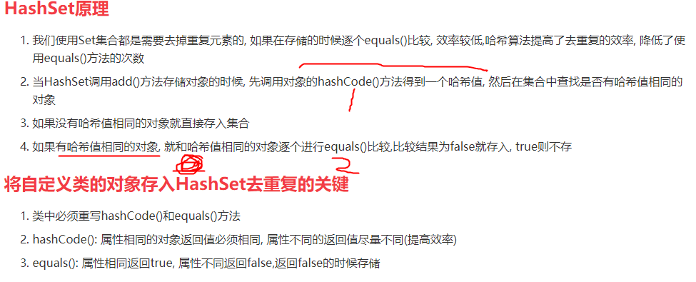

## 构造方法：

HashSet()： 创建一个空的哈希集。

HashSet(Collection c)： 创建一个哈希集，并且将集合c中所有元素添加进去。

HashSet(int initialCapacity)：创建一个拥有特定容量的空哈希集。

HashSet(int initialCapacity，float loadFactor)：

创建一个拥有特定容量和加载因子的空哈希集。